**PLAN DE ACCIONES Y HERRAMIENTAS PARA PREVENIR, ATENDER Y SANCIONAR LAS VIOLENCIAS DE GÉNERO EN EL ÁMBITO DE LA UNC**

**Si viviste una situación de violencia o discriminación por razones de género, existen espacios en la universidad donde podés acercarte en un marco de respeto, gratuidad y confidencialidad.**

Te compartimos un resumen de los puntos principales del Plan de Acciones de la Universidad Nacional de Córdoba que comprende herramientas para prevenir, sancionar y erradicar las violencias de género en el ámbito de la universidad.

Si estás interesado/a en obtener más información y materiales para compartir con tus compañeros/as podés acercarte a la SAE de la Facultad.

**¿Cuál es el plan?**

Este Plan de Acciones fue aprobado por el Honorable Consejo Superior (HCS) de la UNC en el año 2015 (Resolución N° 1011/15). Este surge a partir de la necesidad de la UNC, de trabajar comprometidamente en la promoción de acciones concretas para construir una vida libre de discriminación y violencias, además de fomentar la inclusión de todas las personas que integran la comunidad universitaria.

**1. Objetivo del Plan:**

Promover en la comunidad universitaria un ambiente libre de violencias de género y discriminación de cualquier tipo por razones de género y/o identidad sexual.

**2. Destinatarios:**

Toda la comunidad universitaria, docente, no docentes y estudiantes, de pregrado, grado, posgrado, de oficios y de los diferentes programas de la UNC; investigadores, becarios o egresados, vinculados a la Universidad mediante beca, adscripción, equipo de investigación o extensión, y que pertenezcan en su condición a cualquiera de las unidades académicas, colegios preuniversitarios o dependencias de la UNC, incluyendo museos, hospitales, bibliotecas, observatorios, Área Central, Complejo Vaquerías y Campo Escuela. Como asimismo personas que presten servicios en los ámbitos de la UNC.

**3. Líneas de Acción:**

* Prevención: sensibilización, capacitación, información e investigación.
* Sistematización de información y estadísticas.
* Intervención institucional ante situaciones o casos de violencia de genero.

**4. Principios rectores de la atención a personas afectadas por violencias de género:**

a. Gratuidad

b. Respeto

c. Confidencialidad

d. Contención

e. No revictimización

f. Diligencia y celeridad

**5. ¿Ante qué situaciones puedo consultar?**

a) Uso de palabras escritas u orales que resulten discriminatorias, hostiles, humillantes u ofensivas para quien las reciba.

b) Agresiones físicas, acercamientos corporales u otras conductas físicas y/o sexuales, indeseadas u ofensivas para quien los recibe.

c) Requerimientos sexuales que impliquen promesas implícitas o expresas de un trato preferencial respecto de la situación actual o futura de estudio/trabajo, proyecto de investigación o extensión, de quien las recibe.

d) Requerimientos sexuales que impliquen amenazas, implícitas o expresas, que provoquen daños o castigos referidos a la situación, actual o futura, de empleo, estudio, utilización o participación en un servicio administrativo, proyecto de investigación o acción social, de quien la recibe.

e) Hechos de violencia sexual descritos bajo la rúbrica «Delitos contra la Integridad Sexual» ubicados en el Libro Segundo, Título III del Código Penal argentino, denominados «abuso sexual simple», “abuso sexual calificado», «abuso sexual con acceso carnal» o los que en el futuro pudieren tipificarse.

f) Hechos de violencia sexual no descritas en los términos del artículo 119 y sus agravantes del Código Penal argentino y que configuren formas de acoso sexual.

g) Acoso sexual: todo comentario reiterado o conducta con connotación sexual que implique hostigamiento y/o asedio que tenga por fin inducir a otra persona a acceder a requerimientos sexuales no deseados o no consentidos.

Estos son algunos ejemplos de situaciones, aunque **NO limitan otras situaciones** que pudieran generarte incomodidad y dificultar tu vida universitaria, las que tendrán que ser analizadas en su particularidad.

**6.** **Consultas y denuncias:**

Las denuncias deben ser realizadas en la oficina del Plan, por la persona interesada o por alguien con conocimiento directo de los hechos, tomando un primer contacto en forma personal, telefónica, o por correo electrónico. Serán receptadas por personas capacitadas para ello. Se garantizará un espacio físico adecuado para mayor privacidad. Será respetado el hecho de que por alguna causa la persona denunciante prefiere que otras personas no estén presentes, y se tramitará acompañamiento psicológico a las personas denunciantes que así lo requieran.

La persona que denuncia deberá exponer las circunstancias, lugar, tiempo, participes y todo elemento que pueda conducir a la comprobación del hecho. Se conformará un acta de denuncia donde conste fecha, nombre y apellido, documento y domicilio de la persona que denuncia, así como la declaración efectuada y las pruebas testimoniales o documentales si las hubiere. El acta será leída en voz alta y firmada por todas las personas partícipes en el acto. En el caso que la persona denunciante lo considere la denuncia podrá ser ampliada. En caso de realizarse una denuncia, ésta será remitida a la Fiscalía Permanente de la UNC para que inicie una investigación.

**7. Régimen sancionatorio:**

En caso de que se determinara culpable de ejercer cualquier tipo de violencia a la o las personas acusadas, se sancionaran según consignan los artículos del punto 5 del Plan de Acciones, en acuerdo con lo establecido por el reglamento de investigaciones administrativas aprobado por el Honorable Consejo Superior de la UNC.

En el caso de que la sanción sea aplicada a uno o más estudiantes, se respetará su derecho a la educación establecido en la declaración 8/2009 de Derechos Estudiantiles.

En todos los casos, la reincidencia se considerará un agravante y se atenderán a las circunstancias de tiempo, lugar y modo para el encuadramiento de la conducta.

**CONTACTOS:**

* **Oficina del Plan de Acciones – Violencias de género en el ámbito de la UNC**

De lunes a viernes, en horarios por la mañana y por la tarde.

Sede DASPU de Ciudad Universitaria; Consultorio 129, primer piso.

WhatsApp: 351 652 1473

Tel.: 0351 – 5353629

Correo electrónico: [violenciasdegenero@rectorado.unc.edu.ar](mailto:violenciasdegenero@rectorado.unc.edu.ar)

**ESPACIOS DE GÉNERO EN LA FCQ:**

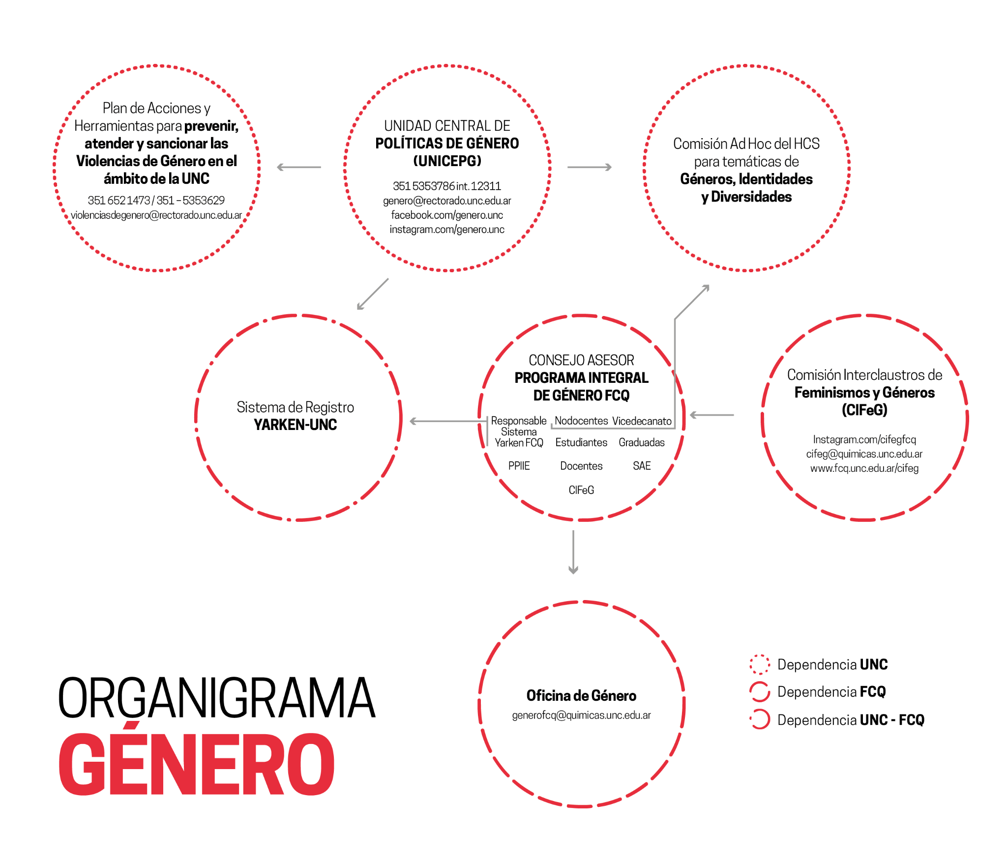

* **Oficina de Género**

Si estás atravesando alguna circunstancia que te genere incomodidad o dificulte tu vida universitaria o si tenés dudas sobre ello, es importante que sepas que contás con un espacio en la facu de escucha, atención y asesoramiento ante situaciones de violencia o de discriminación por razones de género. Las estrategias de abordaje se encuadran en el [Plan de Acciones y Herramientas para Prevenir, Atender y Sancionar las Violencias de Género en el ámbito de la UNC](https://www.unc.edu.ar/g%C3%A9nero/plan-de-acciones-y-herramientas-para-prevenir-atender-y-sancionar-las-violencias-de-g%C3%A9nero-en).

La generación de este espacio se enmarca en la [RHCS N° 994/22](http://www.digesto.unc.edu.ar/consejo-superior/honorable-consejo-superior/resolucion/994_2022_1/?searchterm=994), en la que la Unidad Central de Políticas de Género de la UNC, dispuso la implementación del Sistema “Yarken” en todas las Unidades Académicas y Colegios Preuniversitarios de la UNC, el cual tiene como objetivo relevar y registrar consultas referidas a las situaciones de violencias de género y/o discriminación por motivos de género, así como también los datos sociodemográficos, las estrategias de abordaje, y el seguimiento de tales situaciones.

Para coordinar encuentros el correo electrónico de la Oficina es: generofcq@quimicas.unc.edu.ar

* **CIFeG: Comisión Interclaustro de Feminismos y Géneros de la FCQ**

Es un espacio de participación abierto, de encuentro y de construcción colectiva: cualquier persona dentro de la facu puede sumarse a las reuniones.

La Comisión, creada mediante [Resolución 1197/17](https://www.fcq.unc.edu.ar/sites/default/files/pdf/res_1197_2017.pdf) del Honorable Consejo Directivo de la FCQ (UNC), busca instalar la temática de la igualdad de género mediante la implementación de acciones de promoción, sensibilización, formación y construcción de prácticas igualitarias en todos los ámbitos de nuestra Facultad, y tiene el objetivo de promover un ambiente de respeto hacia la diversidad y disidencias sexuales, libre de violencias de género y discriminación de cualquier tipo.

Correo electrónico: [cifeg@quimicas.unc.edu.ar](mailto:cifeg@quimicas.unc.edu.ar)

Facebook: **Comisión Interclaustro de Feminismos y Géneros - FCQ**

**DATOS ÚTILES DE CONTACTO:**

La consulta en la FCQ o la denuncia realizada en el Plan de Acciones de la UNC no excluye la realización de otras consultas y/o denuncias en:

* Línea 144. Línea gratuita. Atención las 24 horas, los 365 días del año.
* Línea 0800 888 9898. Línea gratuita. Atención las 24 horas, los 365 días del año.
* Unidades Judiciales de distrito.
* Unidad Judicial de Violencia Familiar de la provincia de Córdoba.
* Secretaría de Lucha contra la Violencia a la Mujer y Trata de Personas (Polo Integral de la Mujer). Calle Entre Ríos 680, ciudad de Córdoba. Tel.: 0351-4288700/01; WhatsApp: 3518141400.
* Centro Integral de Varones. Rondeau 258, ciudad de Córdoba. Tel.: 0351-4342188/89; WhatsApp: 3513070929.